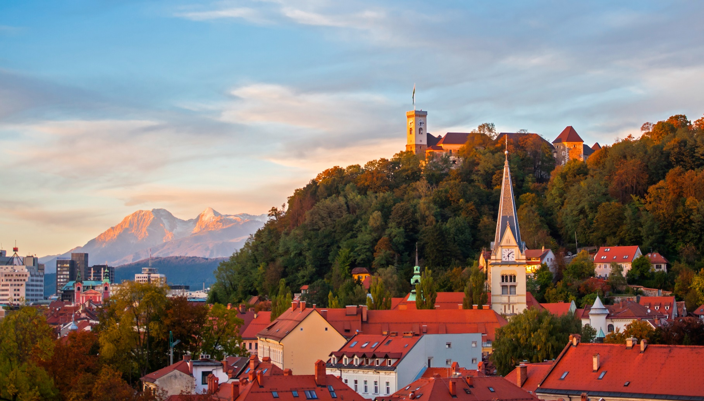

»KAKO PREPREČITI IZUMRTJE SLOVENSKEGA NARODA«

Ljubljana – Slovenija 24. maj 2018

SOOČANJE Z DEMOGRASKIMI IZZIVI
konferenca 21. mednarodne multikonference Informacijska družba 2018
24. maj 2018
Državni svet Republike Slovenije, Šubičeva 4, Ljubljana, Slovenija

O konferenci
Konferenca je del posveta v Državnem svetu, ki ga najprej sestavljajo oralne predstavitve po klasičnih pravilih posvetov, v drugem delu pa je konferenca podobna kot dosedanjih deset v okviru multikonference Informacijska družba (is.ijs.si). Razlika je predvsem v datumu in lokaciji, pa tudi v tem, da zbornik zaradi kratkega roka ne bo izdelan pred ustnimi predstavitvami.

Vsebina: Na začetku 21. stoletja smo v razvitih državah Evrope v posebej občutljivem obdobju demografskega razvoja. Izrazu »evropska demografska zima« se pridružujejo izrazi kot »muslimizacija Evrope«. Tudi Slovenija se srečuje s podobnimi demografskimi izzivi. Med trenutno najbolj perečimi tematikami sta begunska problematika in desetletja premajhna rodnost Slovenije, ki preti z dolgoročnimi posledicami. Demografske odločitve bodo pomembno krojile kakovost življenja ljudi v prihodnjih desetletjih tako v Sloveniji kot Evropi.

Kako se problematike ustrezno lotiti, kakšni so razvojni trendi in ideje v svetu in v Sloveniji? Vse to bodo teme strokovnih razpravljanj na demografski konferenci Soočanje z demografskimi izzivi, ki bo potekala v okviru 21. multikonference Informacijska družba 2018.

Vabimo vas, da se udeležite izredno pomembnega dogodka s svojim prispevkom ali s prisostvovanjem na predavanjih. Udeležba na predavanjih je brezplačna.

Napotki avtorjem
Programski odbor k sodelovanju vabi avtorje, ki lahko s svojimi prispevki predstavijo nove ideje in trende na področjih, ki jih pokriva konferenca.

Dobrodošli so tako teoretično kot empirično zasnovani prispevki, vedno pa morajo biti umeščeni v okvir strokovnega ali znanstvenega dela.

Prispevek naj ne presega štirih strani A4 formata, najkrajša dolžina pa je pol A4 strani. Napisan je lahko v slovenščini ali angleščini. Povzetek je obvezen, literatura in drugi sestavni deli morajo ustrezati običajni strukturi člankov, predstavljenih na znanstvenih konferencah.

Format prispevka je dostopen na internetni strani: tukaj (na is.ijs.si). Avtorji naj pošljejo prispevke z naslovom, elektronsko pošto in naslovom korespondenčne osebe v Wordu po elektronski pošti na naslov: is@ijs.si. Programski odbor bo pregledal in ocenil prispevke.

Prispevke pošljite v okviru naslednjih tem:

- rodnost
- umrljivost/zdravje
- migracije-selitve
- staranje prebivalstva
- družina
- projekcije prebivalstva
- medgeneracijska solidarnost
- odnosi med spoloma
- moralni / ideološki vplivi
- (prostorsko) planiranje v novih demografskih razmerah
- ekonomski vidiki
- antropološki vidiki
- sociološki vidiki
- zgodovinski vidiki
- matematično / računalniški modeli
- Slovenci po narodnosti / zamejstvo
- teološki in kognitivni vidiki

Program konference
Predstavitve bodo organizirane v sekcijah glede na predstavitveno temo in jezik. Načeloma bodo predstavitve v istem jeziku kot objavljen prispevek. Uradni jezik konference je slovenski, s tem da so izjeme lahko v angleščini. Čas posamezne predstavitve bo omejen na 10 do 20 minut (natančneje bo določen ob končnem urniku konference).
Poleg predstavitve prispevkov bo sprejeta skupna analiza stanja in predlog demografskih ukrepov. V skladu s pravili posveta v Državnem svetu bomo vprašanje oziroma pobudo posredovali Vladi RS in predsedniku RS.

Pomembni datumi
21. maj 2018: rok oddaje prispevka
22. maj 2018: obvestilo avtorjem o sprejetju in točnem razporedu
24. maj 2018: oralna predstavitev
28. maj 2018: rok oddaje končne verzije prispevka

Konferenčni odbori

Programski odbor konference

Janez Malačič, predsednik
Matjaž Gams, organizator
Drago Čepar
Christian Gostečnik
Majda Černič Istenič
Boštjan Kerbler
Karin Kasesnik
Dušan Kidrič
Marko Krevs
Tomaž Merše
Dunja Obersnel Kveder
Mari Osredkar
Janja Pečar
Janja Povhe
Jože Ramovš
Jože Sambt
Milivoja Šircelj
Petronela Vertot
Božidar Voljč

Organizacijski odbor konference

Matjaž Gams, predsednik
Lana Zemljak
Vesna Koricki
Mitja Lasič
Blaž Mahnič


V sodelovanju z
Odsekom za inteligentne sisteme, Institut »Jožef Stefan«

Informacije
Dodatne informacije so na voljo na spletni strani https://is.ijs.si/index.php, e-mail is@ijs.si ali na tel.št.: 01 477 36 44, fax št.: 01 477 31 31.

http://is.ijs.si is@ijs.si

